МДОУ детский сад «Солнышко» р.п. Сурское

II младшая группа

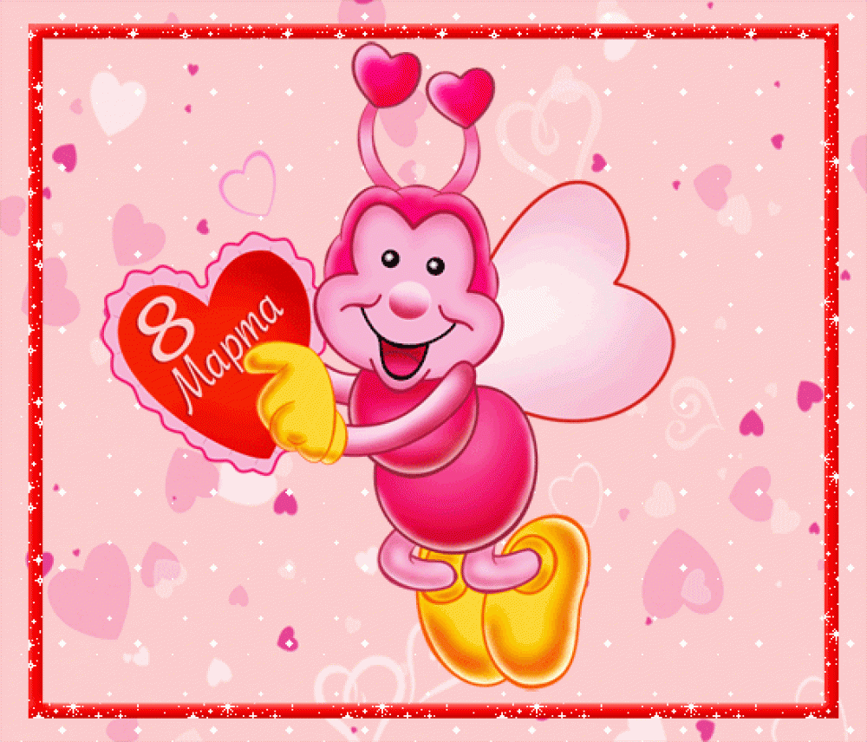

Воспитатель: Трубецкая В.В.

р.п.Сурское, 2016

8 марта - праздник Мам!

II младшая группа.

Действующие лица:
Ведущий
Карлсон.

Звучит веселая музыка, дети и ведущий входят в зал.

Ведущий.
В марте, первого числа,
Начинается весна.
Мамин день — восьмое марта —
Отмечает вся страна!
Вот какие наши мамы!
Мы всегда гордимся вами,
Умными и милыми,
Добрыми, красивыми!
1-й ребенок.
Солнце пригревает
На дворе тепло
От улыбок мамы
Радостно, светло.
Праздничное утро
В дверь стучится к нам!
День 8-го Марта –
Праздник наших мам!

2-й ребенок.
Как выразить заветное словами
Любимой, самой лучшей – моей маме
Я к ней прижмусь и крепко обниму –
Она поймет, как я ее люблю.

3-й ребенок.
Кто открыл мне этот мир,
Не жалея своих сил,
И всегда оберегала?
Лучшая на свете мама.
Кто на свете всех милее,
И теплом своим согреет,
Любит больше, чем себя?
Это мамочка моя!
4-й ребенок.
Мамин голос молодой –
Самый добрый и родной.
Я всегда его узнаю
Среди сотен голосов,
Про игрушки забываю
И бегу на мамин зов.
Обниму я нежно маму –
Огорчать ее не стану.

5-й ребенок.
Только просыпаюсь – улыбаюсь я,
Солнышко целует ласково меня.
Я смотрю на солнце – маму вижу я.
Мое солнце – мама милая моя!

Ведущий.
Все готово к празднику
Так чего ж мы ждем?
Мы веселой песенкой
Праздник наш начнем.

«Песенка для мамы»

1. Маму милую поздравим
Светлым мартовским деньком
Эту песенку подарим
Нежно, ласково споем
Припев:
Мама дорогая,
Милая моя
Солнышко весеннее
Светит для тебя.
2. Нашу песенку услышат
Воробьишки за окном
Крылышками нам замашут
С ними вместе мы споем.
Припев тот-же.

6-й ребенок.
Дорогие наши мамы
Заявляем без прикрас,
Что ваш праздник самый-самый,
Самый радостный для нас

7-й ребенок.
Встану утром рано,
Поцелую маму.
Подарю цветов букет
Лучше мамы в мире нет!

8-й ребенок.
В день весенний, солнечный
Маму поздравляем.
Жизни долгой радостной
От души желаем!
Слушай нашу песенку,
Мамочка любимая,
Будь всегда веселая,
Будь всегда счастливая!

«Мамочке любимой»
- Мамочке любимой
Песенку поем.
Мамочку поздравим
Мы весенним днем.
Припев:
Хорошо, хорошо!
Мамочка смеется!
Для того, для того
Песенка поется!
- Мамочке любимой
Песенку поем
Мы на мамин праздник
Солнышко зовем
Припев тот-же
Ведущий:
Расцветают цветики раннею весной
К солнцу они тянутся над талою водой.
С яркими цветами, с музыкой бежим
И танцуем весело, и на них глядим

Танец с цветами
9-й ребенок.
В году весною ранней
Бывает только раз
Такой хороший праздник
У мамы и у нас
10-й ребенок.
Моя мама дорогая,
Поздравляю я тебя!
И от всей души желаю:
Счастья, мира и добра!

11-й ребенок.
Мы дарим маме песенку,
Звенит она и льется
Пусть маме будет весело,
Пусть мама засмеется.

«Мамочка милая, мама моя»

- Мамочка милая, мама моя
Пусть эта песенка будет твоя.
- Это тебе мой подарок такой
Спой эту песенку вместе со мной.

Ведущий.
Ребята, посмотрите-ка, к нам на праздник пришли не только мамы, но и бабушки!
Ваши бабушки-старушки
Очень любят вас, внучат!
Покупают вам игрушки,
Даже водят в детский сад!
Вот хорошие какие
Ваши бабушки родные!
12-й ребенок.
Про бабушку, про бабушку
На свете песен мало.
А бабушка, а бабушка
Она ведь тоже мама.
Хоть папина, хоть мамина,
Но тоже, тоже мама.

13- й ребенок.
Помогаю бабушке, я уже большой.
Улыбнулась бабушка, стала молодой!
«Молодая бабушка!» — люди говорят.
Я за нашу бабушку очень-очень рад!

14 –й ребенок.
Я, ребята, бабушке не грублю,
Потому что бабушку я люблю!
Будем нашим бабушкам помогать с тобой.
Улыбайся, бабушка! Всегда будь молодой!

15 –й ребенок.
Мы с моею бабушкой –
Старые друзья!
До чего хорошая бабушка моя!
Сказок знает столько,
Что не перечесть,
И всегда в запасе
Новенькая есть!
Ведущий.
Есть много разных песенок
На свете обо всем.
А мы сейчас вам песенку
О бабушке споем!

«Песня про бабушку»

- Любит наша бабушка
С нами поиграть
Любит наши песенки
С нами распевать.
2. Любит наша бабушка
Музыку и смех.
Ну а пляшет бабушка
Просто лучше всех.
- Для любимой бабушки
Песенку споем
С доброй милой бабушкой
Дружно мы живем.

16-й ребенок.
Я один у мамы сын,
Нет у мамы дочки!
Как же маме не помочь
Постирать платочки?
Мыло пенится в корыте,
Я стираю, посмотрите!

17-й ребенок.
Помогаю маме я,
Каждый день работаю!
Убираю со стола,
Мою пол с охотою!

18-й ребенок.
Мамин труд я берегу,
Помогаю, чем могу.
Нынче мама на обед
Наготовила котлет
И сказала: «Слушай,
Выручи, покушай!»;
Я поел немного.
Разве не подмога?

19-й ребенок.
Я не валяюсь по ковру,
Не бегаю вприпрыжку.
Я сам сегодня уберу
Игрушки все и книжки!

Ведущий:
Молодцы, ребята! И в самом деле, мам своих любите, им во всем помогаете! И поэтому я предлагаю вам немного поиграть!

Проводится игры

«Принеси покупки» .
В одной стороне зала стоят 2 стульчика. На них разложены: по кегле — бутылке молока, кубику — буханке хлеба, мешочку с песком — пакету сахара. Играющие стоят в другой стороне зала. По сигналу они берут корзины и бегут к стульчикам, складывают «продукты» в корзинку и возвращаются назад. Побеждает тот, кто быстрее выполнит задание.
"Поварята".
Выбираются 2 ребёнка. По полу разбрасываются пластмассовые овощи и фрукты - 5 овощей, 5 фруктов. Ставятся 2 стула, на каждый - по кастрюльке. Один ребёнок должен помочь маме сварить компот, поэтому он должен собрать все фрукты и положить их в свою кастрюльку. Другой собирает все овощи, так как он помогает маме сварить суп. По сигналу начинается игра. Выигрывает тот, кто первый собрал всё необходимое и не ошибся в выборе. Игру можно повторить ещё раза два с новыми участниками.
"Бельё".
Выбираются 2 ребёнка, каждый - со своей мамой (бабушкой) . Два воспитателя натягивают верёвочку. В бельевой корзине лежат вперемешку красные и жёлтые платочки, по 5 штук каждого цвета. Каждой играющей маме выдаётся мешочек с прищепками. По сигналу дети начинают выбирать из корзинки платочки - один только красные, другой только жёлтые. Они носят платочки своей маме, а та прикрепляет платочки к верёвочке. Побеждает команда, первой повесившая все платочки своего цвета. Игру повторяют ещё один раз.
В зал под веселую музыку «влетает» Карлсон.
Карлсон.
Смотрю я, полон зал гостей!
Как много собралось детей!
Я — Карлсон,
Самый веселый на свете,
Поэтому нравлюсь я
взрослым и детям.
Я самый красивый, воспитанный,
Умный и в меру упитанный!
Я пришел на праздник к вам,
Чтоб поздравить ваших мам!
А также всех бабушек и девочек!
Ведущий.
Спасибо тебе, Карлсон!
Карлсон.
Не люблю я скучать,
Приглашаю всех плясать!
Хотите?
Тогда выходите!

Исполняется Парный танец.
Карлсон.
Молодцы, ребята! Как весело плясали! А поиграть вы хотите? Тогда вставайте все скорее в кружок. Проверим, знают ли наши мамы своих малышей, найдут ли их с завязанными глазами?

Проводится игра «Найди своего малыша».
Мамам завязывают глаза, подводят несколько малышей, нужно узнать своего.
Карлсон.
Молодцы, мамы! Знаете своих ребятишек!
Ведущий.
Мы для наших мам сплясали,
Вместе с ними поиграли.
А чтоб было интересней,
Мы для них исполним песню!

«Цветы для мамы»
- У нашей мамы праздник
Цветы мы ей несем
Маму поздравляем
Песенку поем.
Маму поздравляем
Песенку поем.
- А в песне этой самой
Немного слов совсем.
Очень любим маму,
Это скажем всем.
Очень любим маму,
Это скажем всем.
Ведущий.
Мам дорогих в этот день поздравляем.
Подарки чудесные мы им вручаем?
Примите подарки от ваших ребят,
Их сделал наш дружный, веселый детсад!

Звучит веселая музыка, дети вручают мамам небольшие подарки, изготовленные своими руками. В это время Карлсон берет большую конфету, сделанную из картона и оклеенную фантиками, внутри которой находятся настоящие конфеты для детей.

Карлсон.
Ребята, мне с вами так весело было, так интересно! И поэтому я хочу всех вас угостить конфеткой! Вот она, какая красивая!
Ведущий.
Подожди, Карлсон! Ведь ребят-то много, а конфета у тебя одна! На всех не хватит, что делать?

Карлсон.
А моя конфетка не простая, а с секретом! Вот, смотрите! (Он начинает разворачивать конфету с одного края). Раз! Два! Три! (Высыпает конфетки на поднос). Вот теперь конфет на всех хватит! Правда?!

Под музыку взрослые раздают конфеты детям.

Карлсон.
Ну, ребятки, а сейчас пора мне возвращаться! До свидания!

Ведущий.
Вот и улетел наш Карлсон.
Девочки и мальчики,
Давайте вместе с нами
Спасибо скажем бабушке,
Спасибо скажем маме.
За хлопоты и ласки,
За песенки и сказки,
За вкусные ватрушки,
За новые игрушки.

Дети:
Спасибо!
А нам пришло время всем вместе идти за стол пить чай!

